c'est ma mare
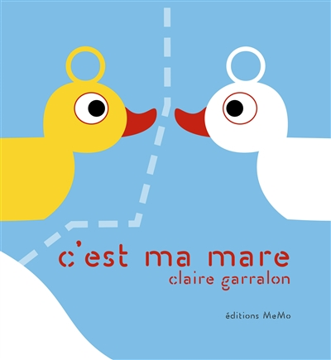
Claire Garralon

Voici un canard …

Oh ! quelle jolie mare !
C'est ma mare !

Arrive un canard blanc …

Oh ! quelle jolie mare !
C'est ma mare !

Non, c'est la mienne !
répond le canard jaune.

Le canard blanc réfléchit.
On n'a qu'à la partager en deux ?

D'accord !

Arrive un canard rouge …

Oh ! quelle jolie mare !
C'est ma mare !

Non, c'est la nôtre !
répondent les deux canards.

Le canard rouge réfléchit.
On n'a qu'à la partager en trois ?

D'accord !

Arrive un canard vert …

Oh ! quelle jolie mare !
C'est ma mare !

Non, c'est la nôtre !
répondent les trois canards.

Le canard vert réfléchit …
On n'a qu'à la partager en quatre ?

D'accord !

Petit à petit, des canards
de toutes les couleurs
se partagent la mare.

Arrive un canard noir …

Oh ! quelle jolie mare !
Je peux venir ?
demande le canard noir.

Heu … mais …
vous en voulez un bout ?
s'inquiètent tous les canards.

Oh non, je veux juste en profiter,
m'amuser, nager, comme vous !

Ah non, pas du tout !
dit le canard jaune.

Nous, on ne s'amuse pas …
dit le canard violet.
On ne nage pas du tout,
on reste chez nous !
dit le canard vert.

On s'ennuie plutôt,
on ne peut pas bouger …
dit le canard rose.

Mais pourquoi ?
demande le canard noir.
Cette mare n'est-elle pas
à tout le monde ?

À tout le monde ?!

Eh bien, oui, dit le canard noir.
Une mare pour tous !
Pour jouer, pour nager,
tout seul ou à plusieurs …

Quelle bonne idée !

Les canards
de toutes les couleurs
se mettent alors à jouer
et à nager …

Quand arrive un hippopotame …
Oh ! quelle jolie mare !

C'est ma mare !

Mais …

Quelle jolie mare !

C'est ma mare !

